上海市青少年“明日科技之星”活动（区级活动）
系统使用手册

目录

前 言 2

第一章 相关人员权限与职责 3

第二章 环境配置 3

2.1 客户端硬件配置 3

2.2 客户端软件配置 3

第三章 快速使用指南 3

3.1 学生申报流程 4

3.2 学生登录 4
3.2.1 上海教育认证登录 5
3.2.2 随申办登录 8
3.2.3 自行注册用户登录 9

3.3 维护信息 11

3.4 申请项目 12

3.5 退出登录 22

前 言
上海市青少年“明日科技之星”活动系统（https://secsa.shec.edu.cn/kjzx/）是一个评审青少年科技创新项目的评审管理平台。科技人才的教育和培养是国家提高自主创新能力的关键所在，上海市教委、科委持续加大扶持力度，并联合社会力量，积极参与和支持中国科技人才的培养，为推动中国创新型科技人才的发展做出更大努力。平台以评审青少年明日科技之星为核心，旨在进一步推进本市青少年科技创新项目管理的规范化、科学化、信息化、现代化。目前，系统主要功能为青少年科技创新项目评审提供整个项目的申报、推荐、评审与信息收集。
为进一步帮助系统使用人员便捷高效地进行各项功能的操作，特编制《上海市青少年‘明日科技之星’活动系统使用手册》。指南以网页截图、红框标注的直观形式，详细地呈现了系统的使用流程。
本手册主要面向学生，内容涵盖系统相关人员权限与职责；包含学生基本信息、项目申请等步骤的操作流程。
本手册的印发，力求让系统更好地发挥作用，辅助上海市“明日科技之星”活动的顺利实施，引领广大青少年在科学研究和科技创新上不断学习和实践，致力于培养最优秀的青少年科技人才。本系统目前处于初建阶段，各位在使用过程中遇到的问题可向我们提出宝贵建议。希望在大家的共同努力下，系统的建设可以逐步完善、不断改进，为上海市“明日科技之星”活动提供便利。

第一章 相关人员权限与职责
学生帐户权限及职责：
注册、登录、维护信息、申报项目。

第二章 环境配置

2.1 客户端硬件配置
建议客户端硬件配置要求如下表所示：
配件 | 最低配置 | 推荐配置
CPU | Intel®4 2.0GHz以上 | Intel®4 3.0GHz以上
内存 | >=1G bytes | >=2G bytes
显示器分辨率 | 1024*768 | 1024*768
网卡 | 100M | 100M

2.2 客户端软件配置
客户端软件环境要求如下表所示：
名称 | 版本 | 备注
操作系统 | Windows XP/7/10  Linux Windows Server | 无
浏览器 | 360极速浏览器，搜狗浏览器，Google Chrome， FireFox | 建议使用360极速浏览器，搜狗浏览器
Microsoft Office | Microsoft Excel 2007及以上 | 导入导出功能中，需要Excel格式的文件

第三章 快速使用指南
本篇章供学生使用。本篇章将引导您快速使用上海市青少年“明日科技之星”活动系统，了解系统最基础的功能以及操作步骤。具体包括：学生申报、完善资料。

3.1 学生申报流程
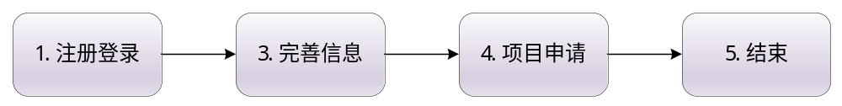

3.2 学生登录
打开360极速浏览器或搜狗浏览器，在地址栏输入https://secsa.shec.edu.cn/kjzx/【回车】，进入“明日科技之星”活动主页面，如下图3-1所示：
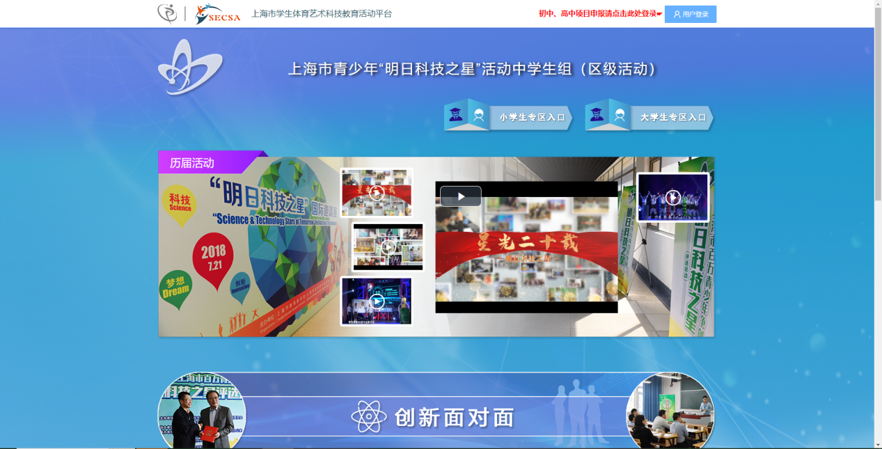
图3-1 主页面
点击【用户登录】按钮，进入上海市学生体育艺术科技教育活动平台登录页面，如下图3-2、3-3所示：
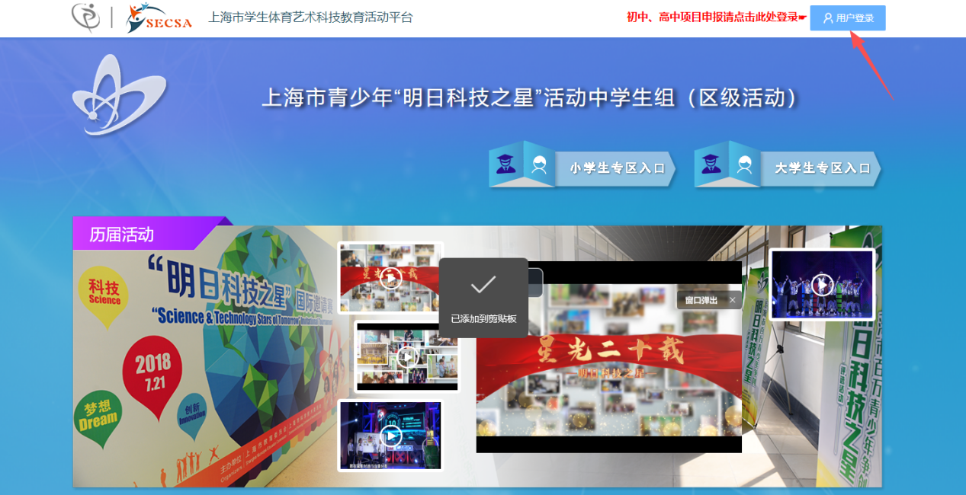
3-2 用户登录按钮
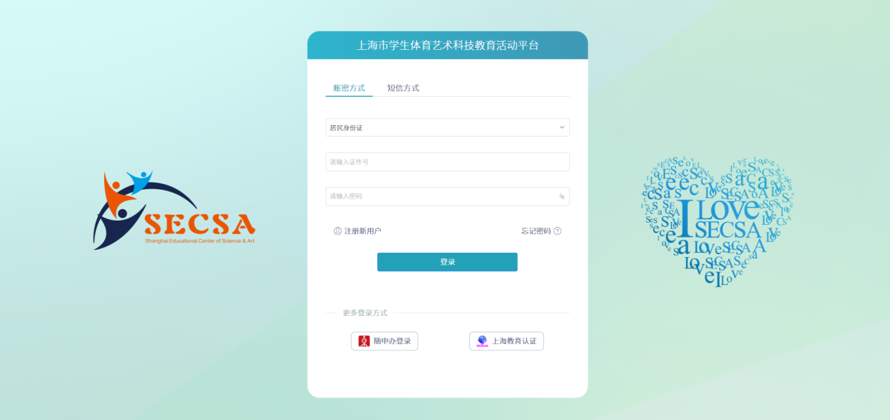
图片3-3 上海市学生体育艺术科技教育活动平台登录页面

3.2.1 上海教育认证登录
注意：若您是拥有上海市学籍的中小学学生（包括中职生），则可从《上海教育认证》入口登录。
在页面上点击【上海教育认证】，进入《上海教育认证中心》页面，如下图3-4、3-5所示：
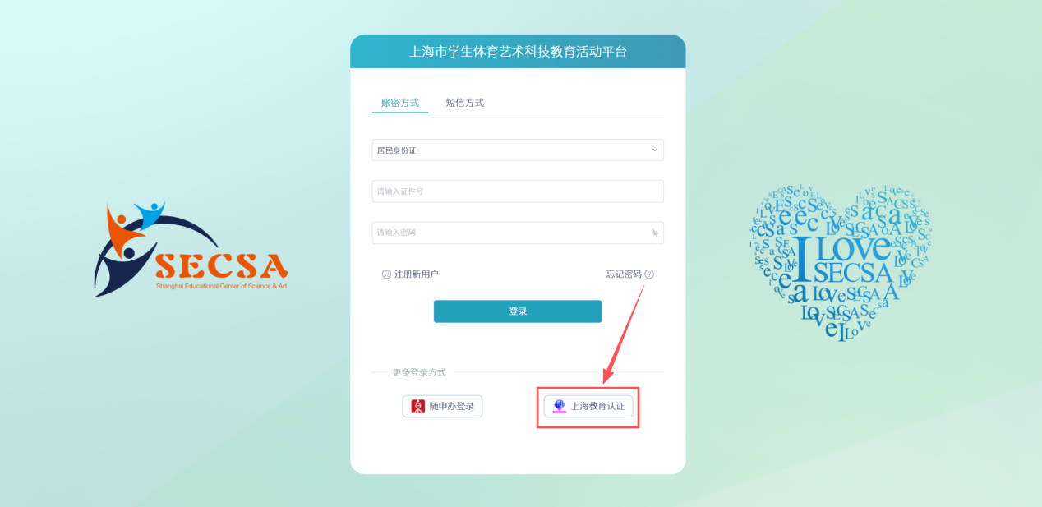
图3-4
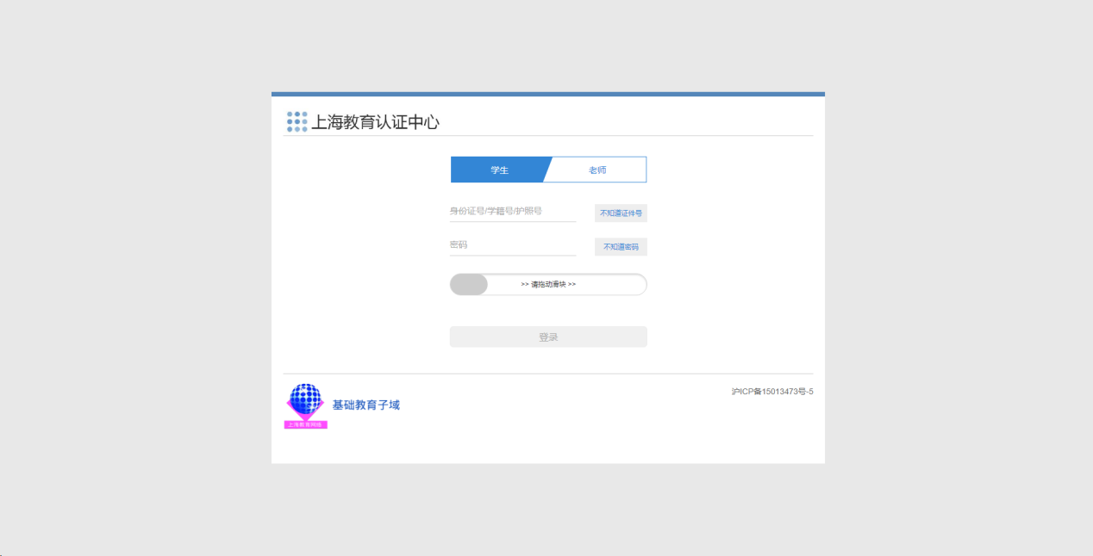
图3-5
选择【学生】入口，输入证件号（身份证号/学籍号/护照号）、密码，拖动滑块验证，点击【登录】按钮，如下图3-6所示：
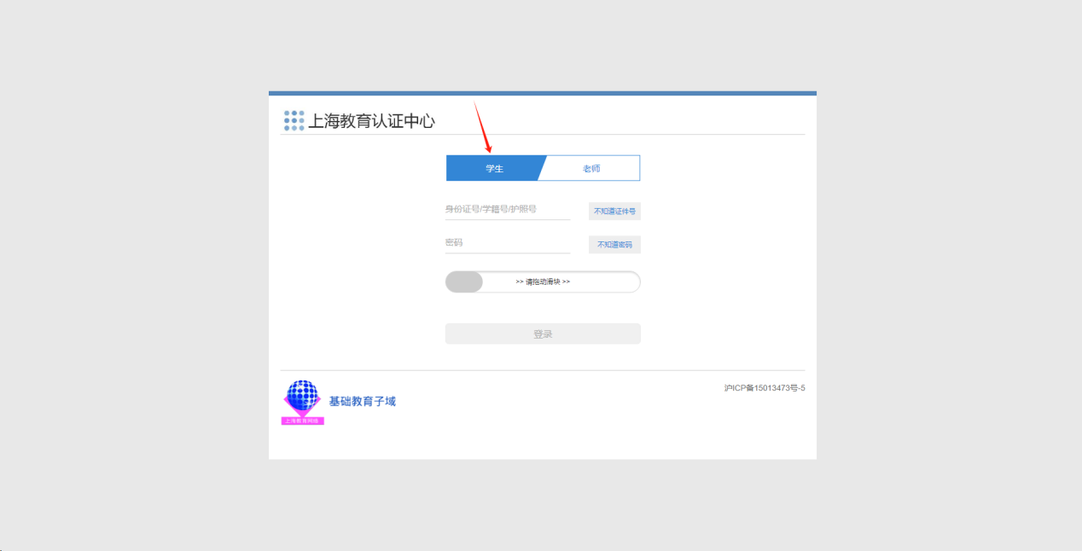
图3-6
注意：若您是第一次操作新的登录平台，从这个入口登录后，需要填写证件号和手机号进行认证。填写页面上的相应的信息，点击《立即注册》按钮即可完成认证，如下图3-7所示。
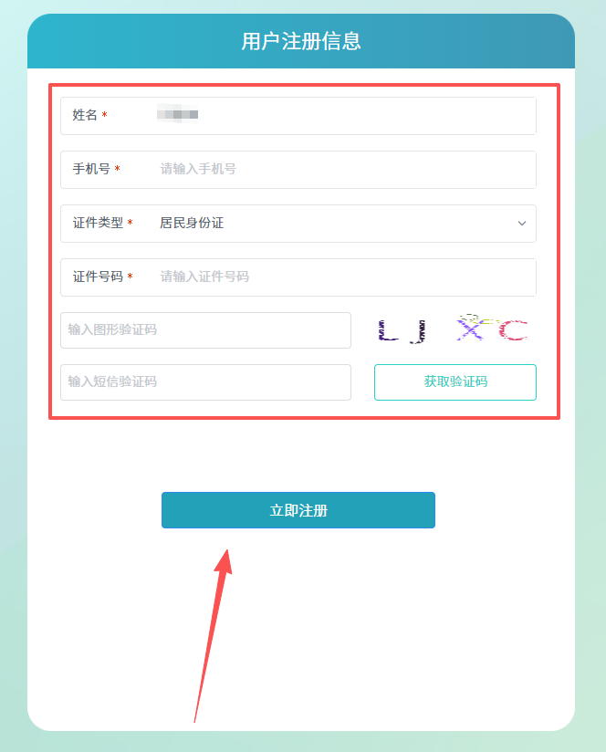
图3-7

3.2.2 随申办登录
若您有注册过随申办，则可选择【随申办】登录入口 。
在页面上点击【随申办登录】，进入随申办登录页面，可以通过用户名、密码或者扫码登录，如下图3-8、3-9所示：
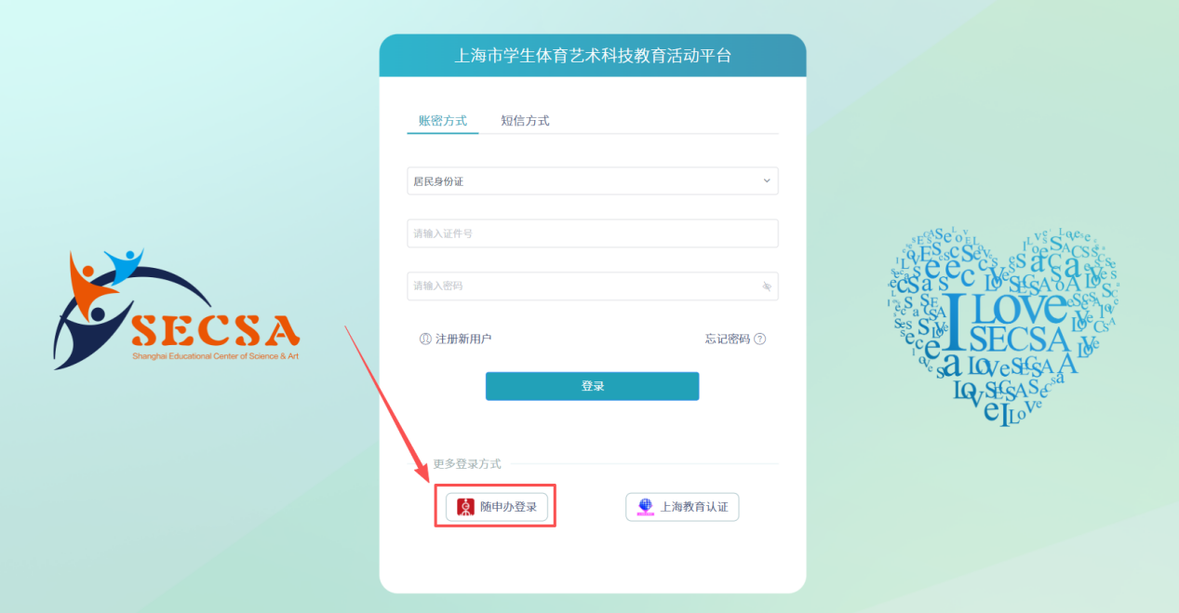
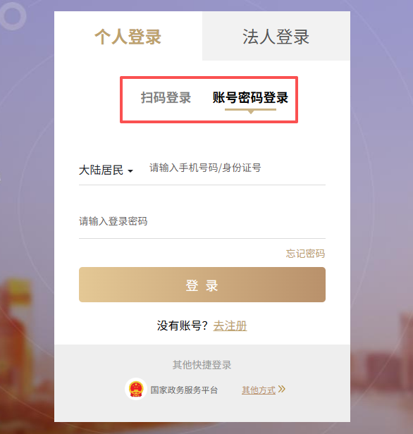
图3-8、3-9

3.2.3 自行注册用户登录
若您没有以上两种方式的登录账号，可以直接点击【注册新用户】，如下图3-10所示：
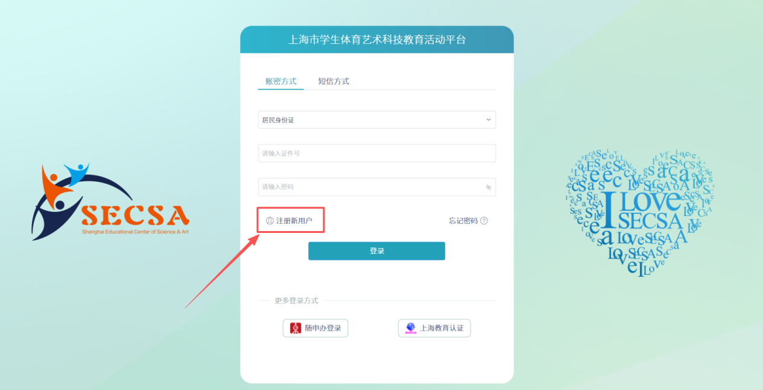
图3-10
点击后进入注册页面，如下图3-11所示，填写相关注册信息，点击【立即注册】按钮，即可完成新用户注册，随后便可登录系统。
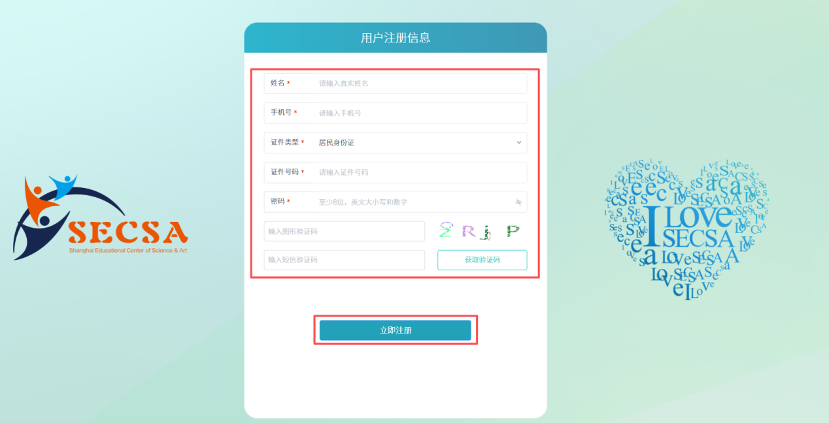
图3-11
- 忘记密码
若您忘记了密码，则可点击【忘记密码】进行密码重置，如下图3-12所示：
注意：此处的修改密码不会变更《随申办》或者《上海认证教育》处的密码，这两处的密码修改需要进入到相应的平台进行操作。
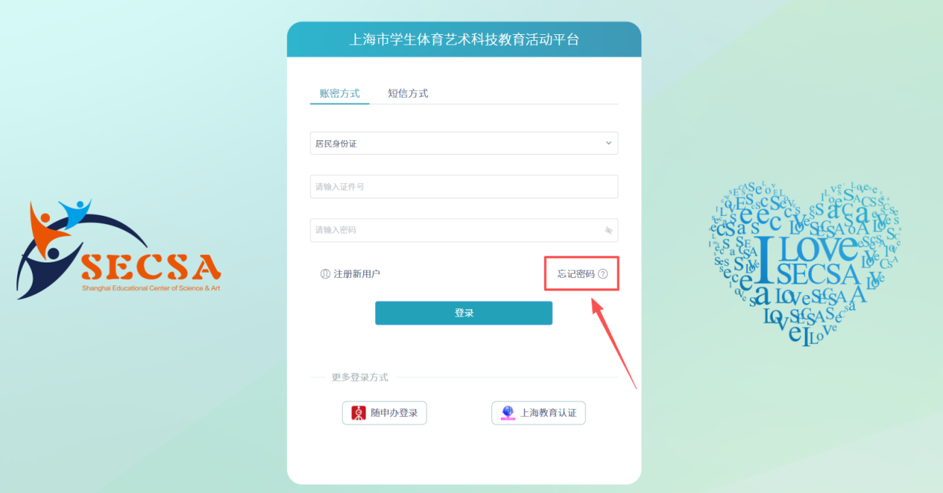
图3-12
注意：查询不到学籍信息的学生，首次登录会跳转进入登录入口选择页面，点击选择【学生入口】即可。
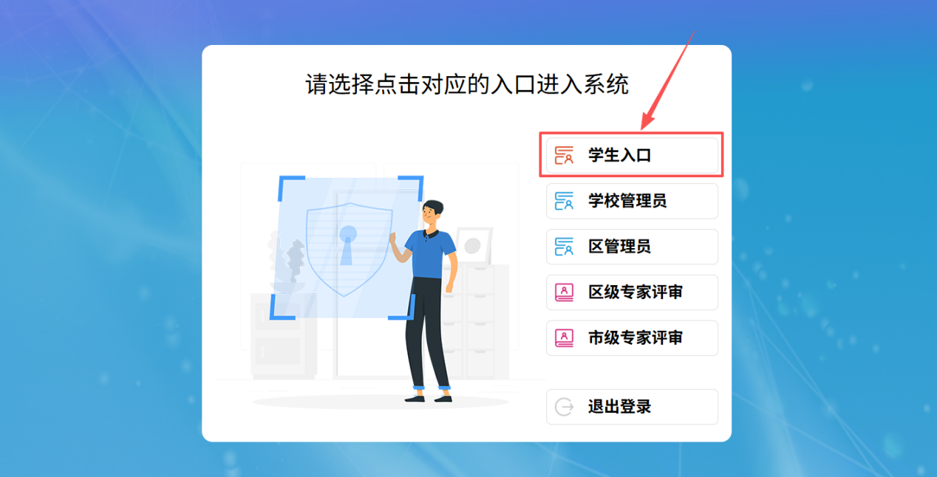
登录成功之后进入学生管理页面，会弹出“请更新你的基本信息、包括个人兴趣爱好、历届获奖信息等”提示框，点击【确定】按钮，跳转到信息维护页面，更新个人相关基本信息。

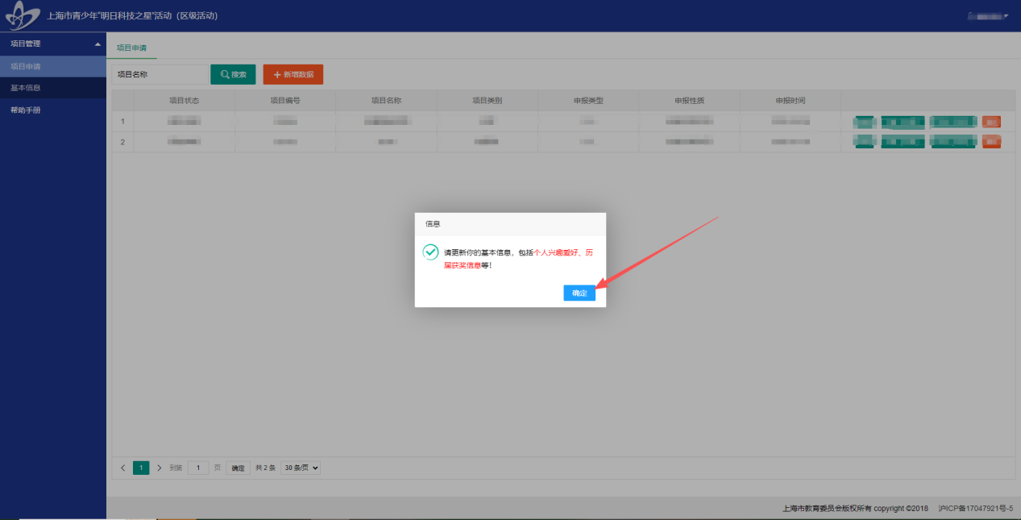

3.3 维护信息
操作说明：学生依据本人实际情况，填写完善个人信息。
操作步骤：
选定左侧【基本信息】栏，可选择【基本信息】、【学校信息】、【家庭信息】、【资料上传】表单，分别修改填写后，点击【保存信息】按钮进行保存，如图3-15所示。
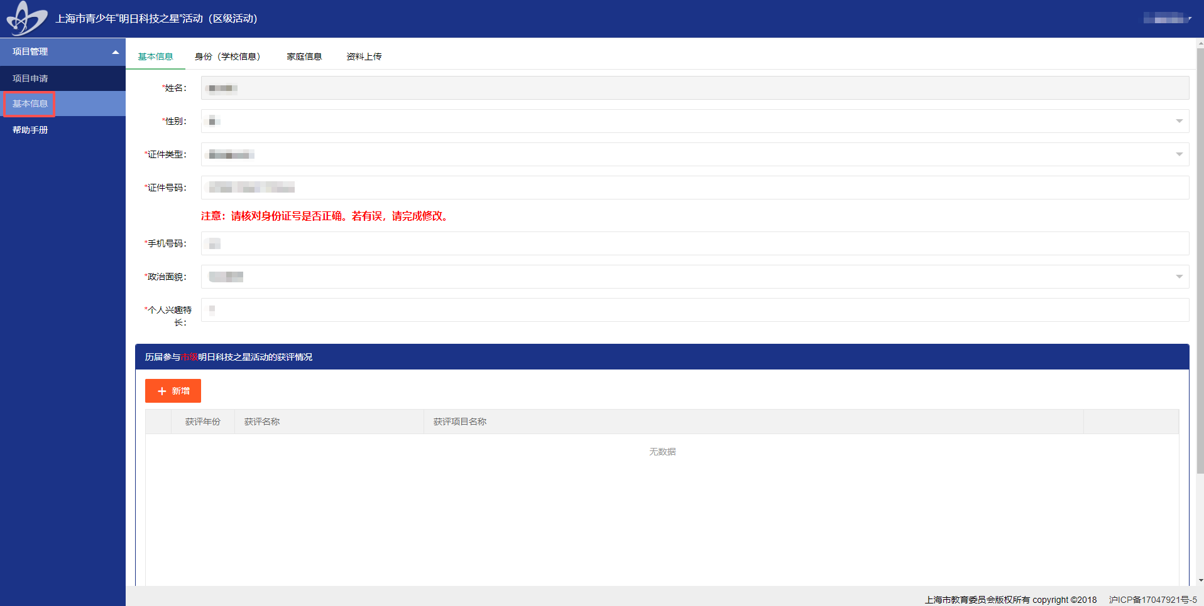
图3-15 维护信息
点击新增按钮新增获奖信息，如图所示：
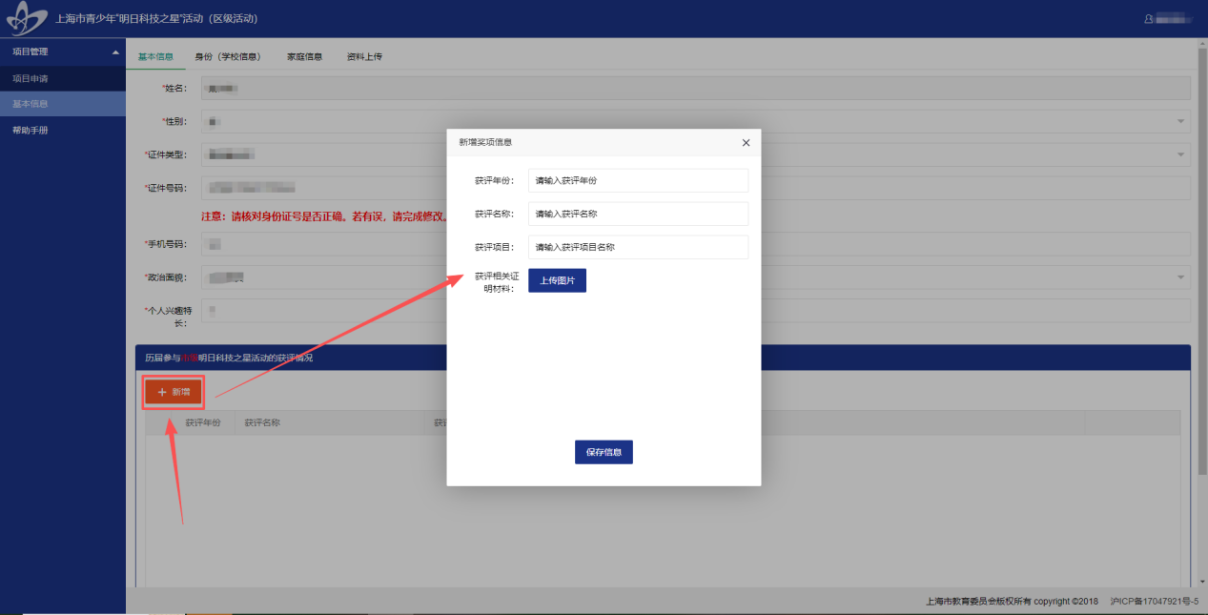
点击编辑和删除按钮可修改删除信息：
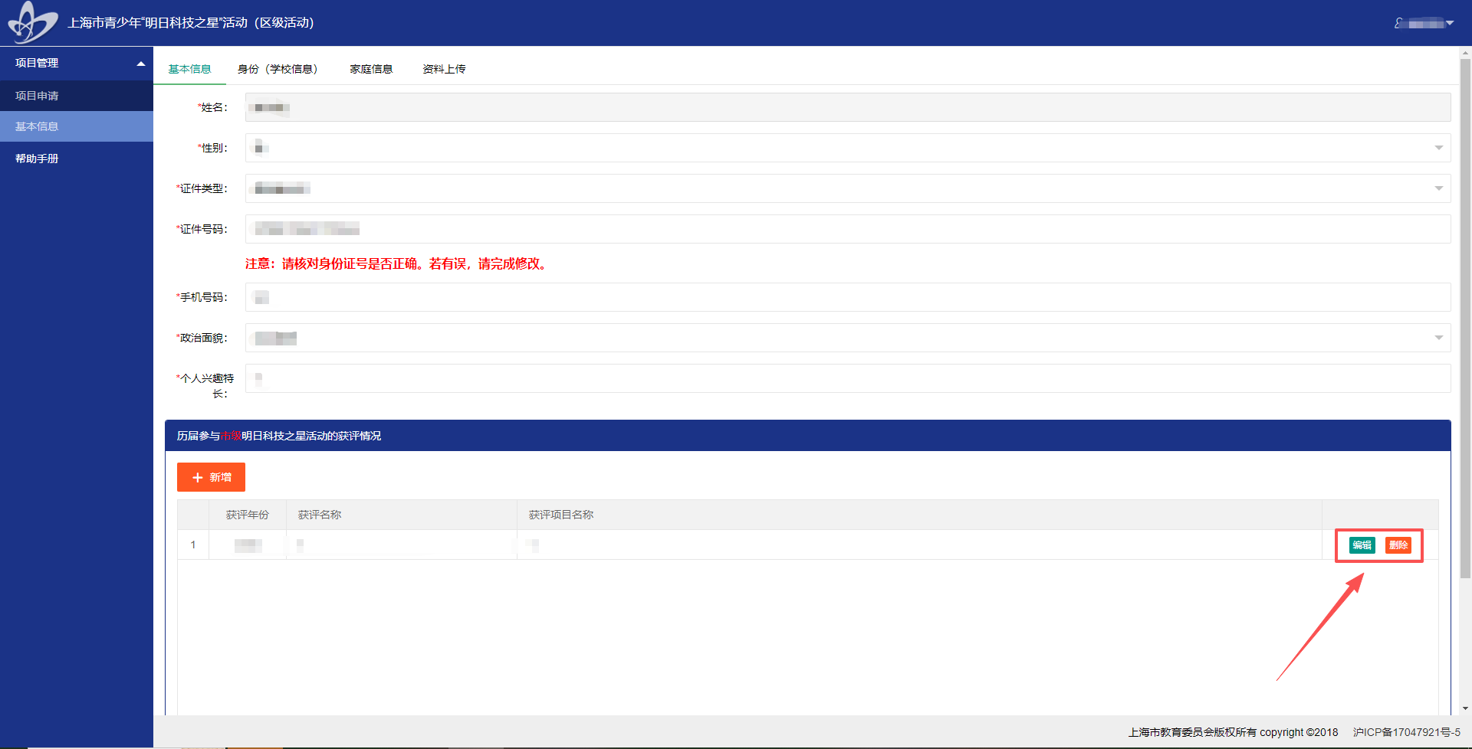

3.4 申请项目
操作说明：学生完成个人基本信息维护后，开始申请项目。
操作步骤：
第一步：选中左侧导航条【项目申请】栏，进入项目申请页面，点击【新增数据】按钮，即跳转进入项目申报界面，如图3-16所示；
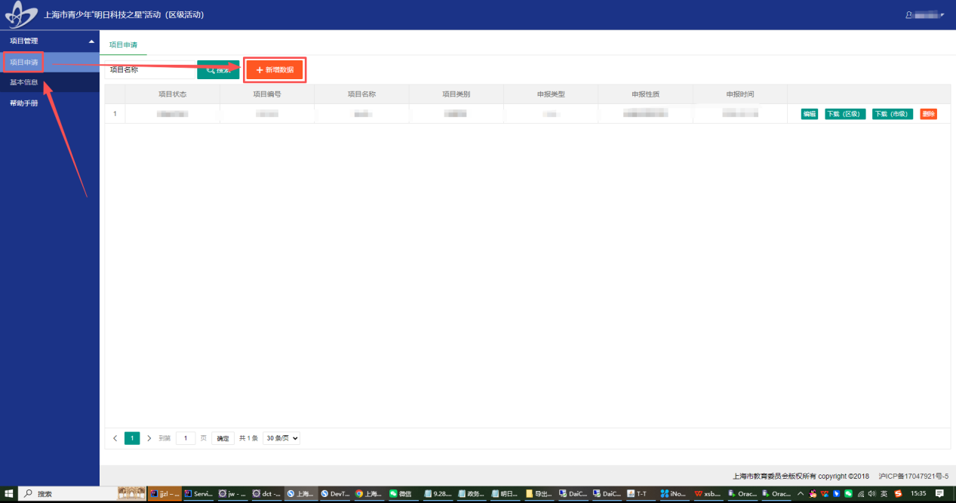
图3-16 项目申请
在【我的申报】表单里，按要求实际填写申报项目基本信息，然后点击【下一步】按钮，将会进入团队成员界面，如图3-17所示。
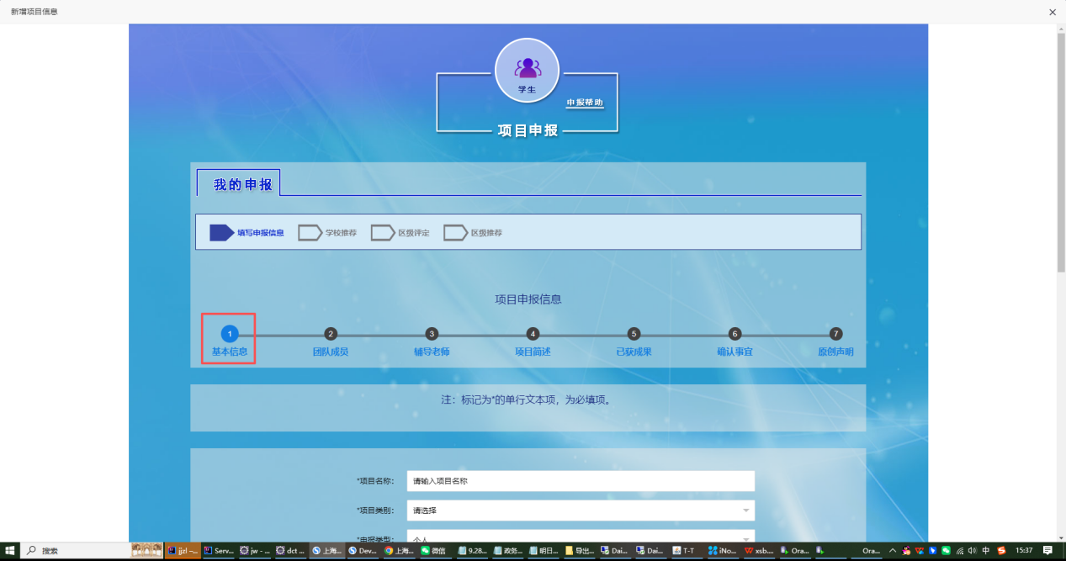
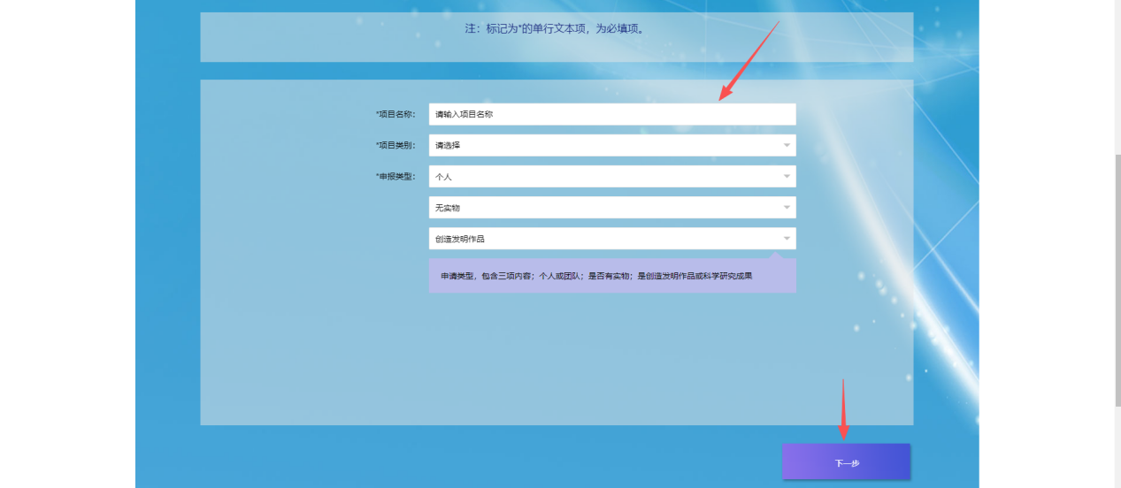
图3-17 项目基本信息
第二步：在【团队成员】表单，点击【新增】按钮，弹出框里填写新增团队成员信息，点击【保存信息】按钮进行保存，即新增团队成员完成，如图3-18所示；点击团队成员栏右侧的【编辑】按钮，可修改保存团队成员信息，点击【删除信息】可删除该团队成员，点击右下方【下一步】按钮，将会进入【辅导老师】界面，如图3-19所示。
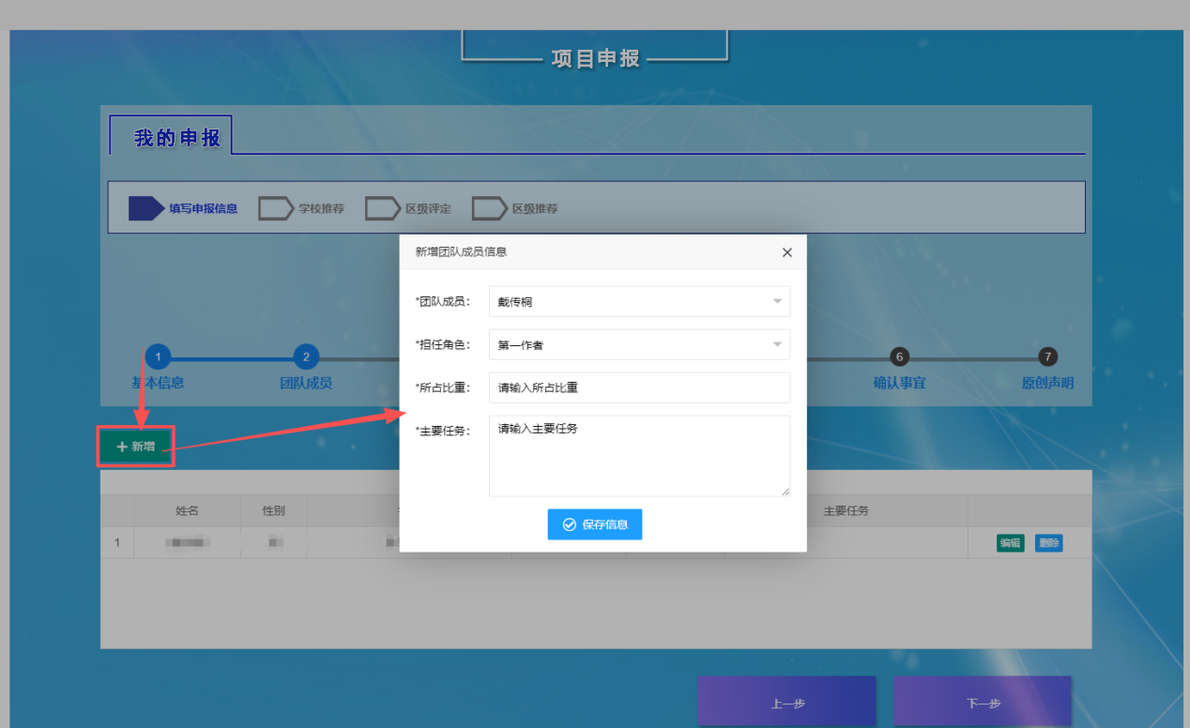
图3-18 新增团队成员
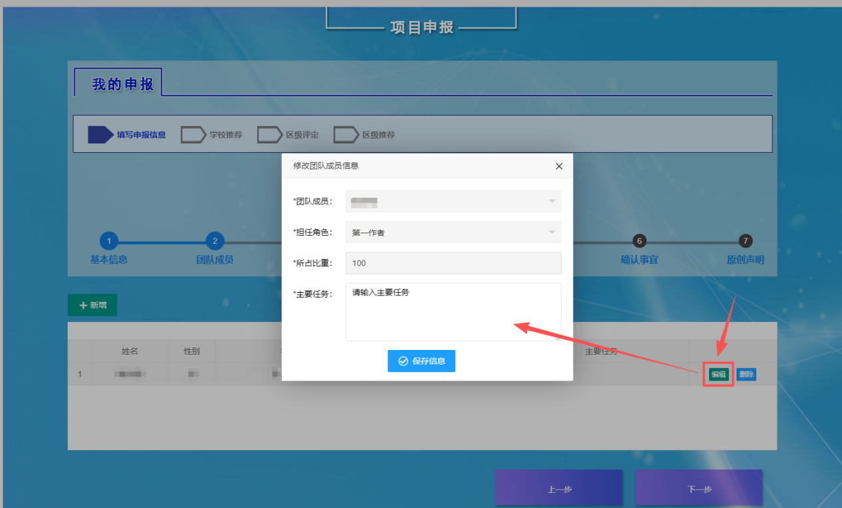
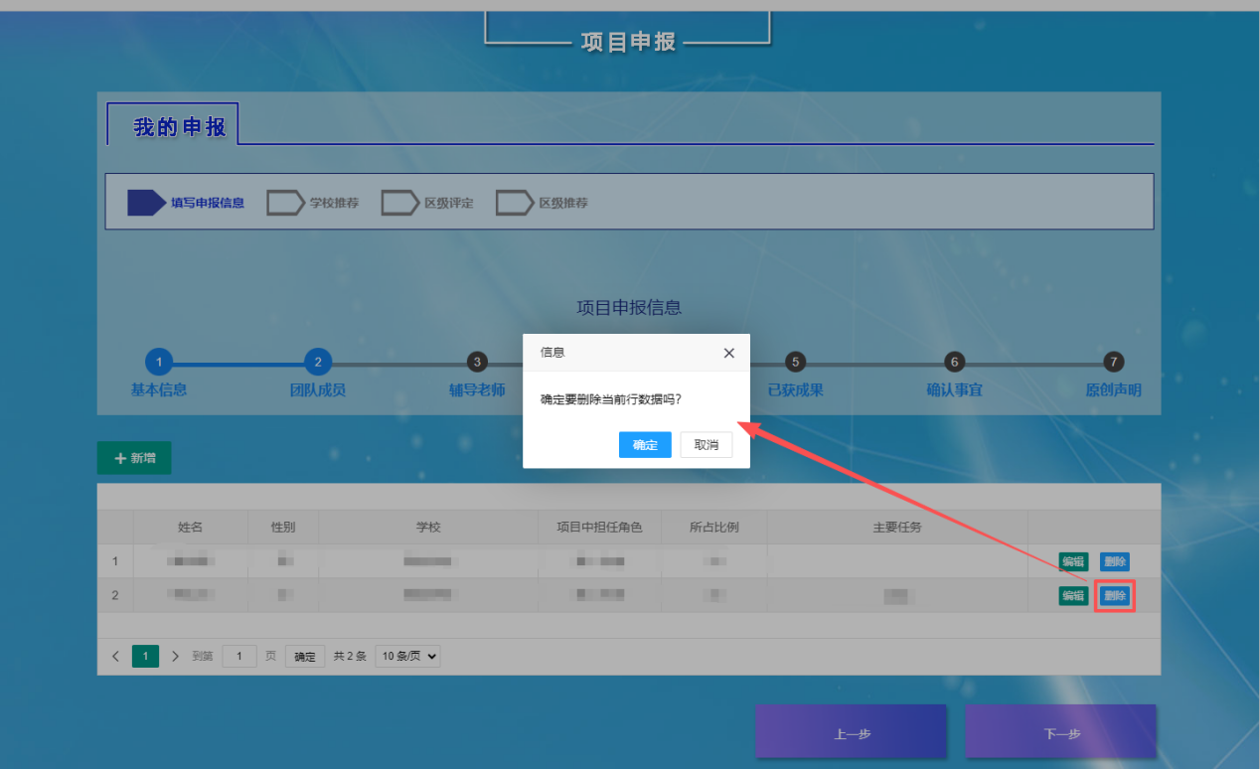
图3-19 编辑团队成员信息
注意：团队项目所有团队成员均需登录/注册账号、完善个人信息。只有项目第一作者的学生负责新建项目、添加团队成员、辅导老师信息以及项目其他信息的维护修改，其他队员只能查看项目信息、确认项目事宜和原创声明。
第三步：在【辅导老师】界面，点击【新增】按钮，弹出框里填写新增辅导老师信息，点击【保存信息】按钮进行保存，即新增辅导老师完成，如图3-20所示；
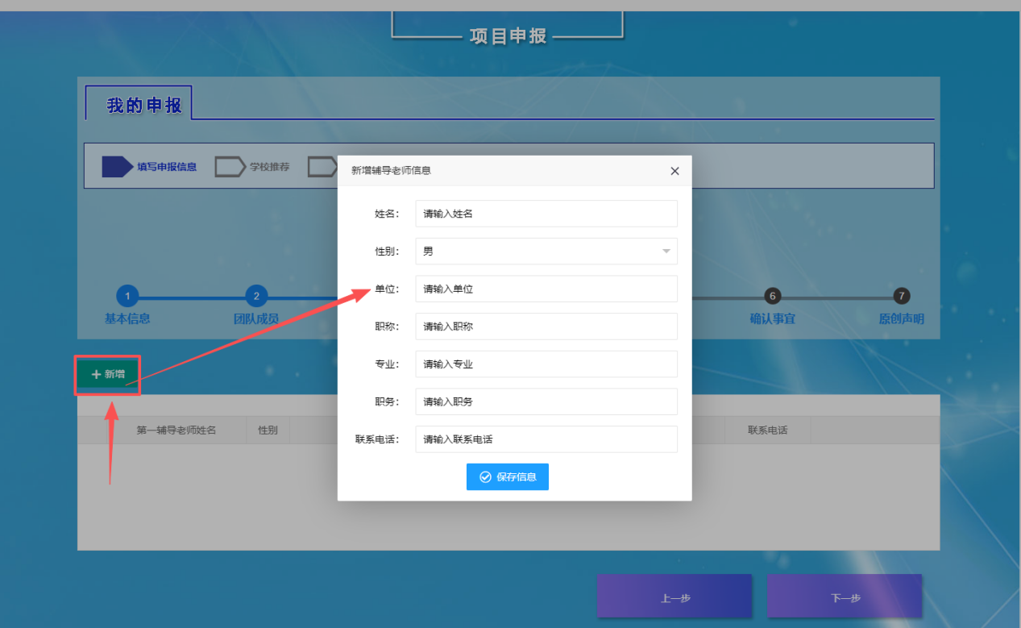
图3-20 新增辅导老师
点击老师一栏右侧的【编辑】按钮，可修改保存老师信息，点击【删除】按钮，可删除该老师信息，点击右下方【下一步】按钮，将会进入项目简述界面，如图3-21所示
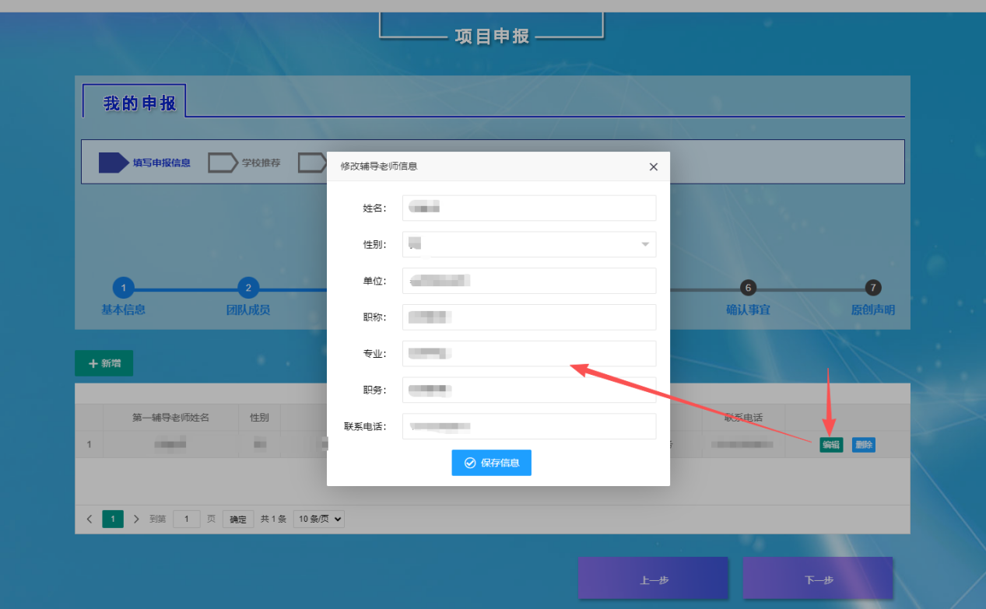
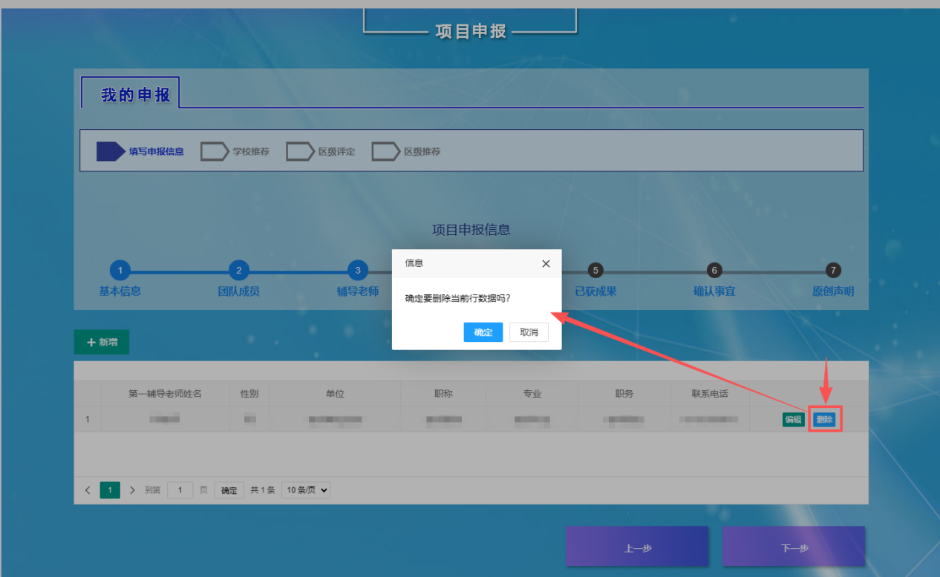
图3-21 编辑、删除老师信息
第四步：在【项目简述】界面，按项目实际情况填写相关信息，然后点击右下方【保存】按钮进行保存，再点击【下一步】按钮，将会进入已获成果界面，如图3-22所示。
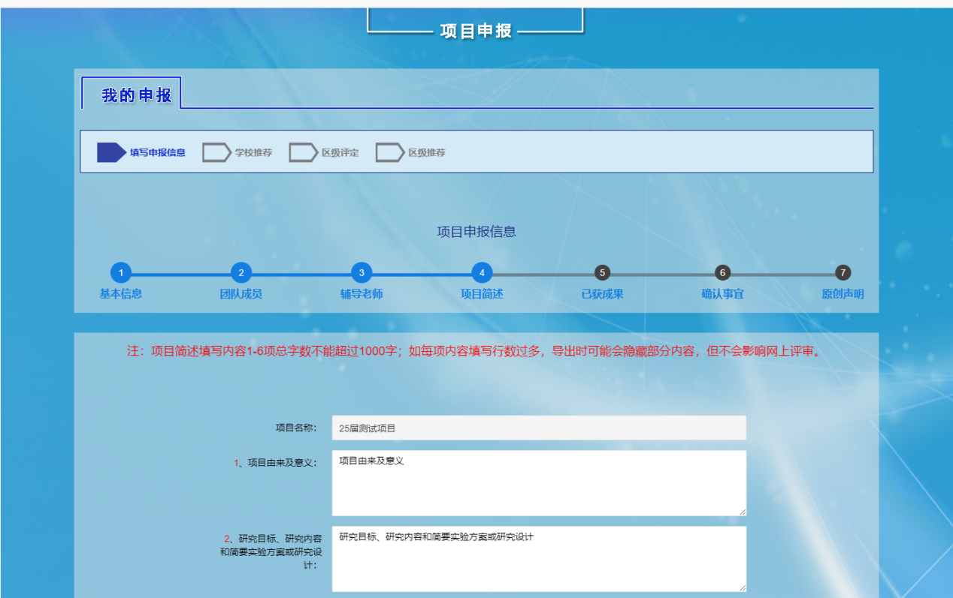
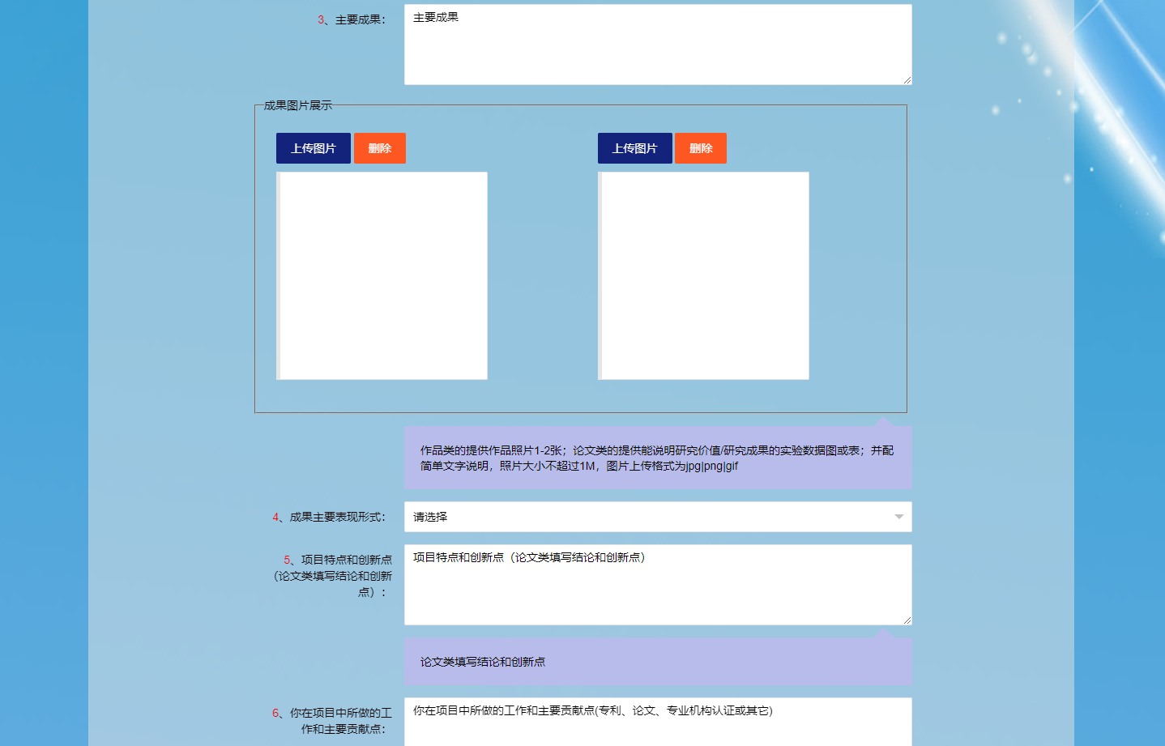
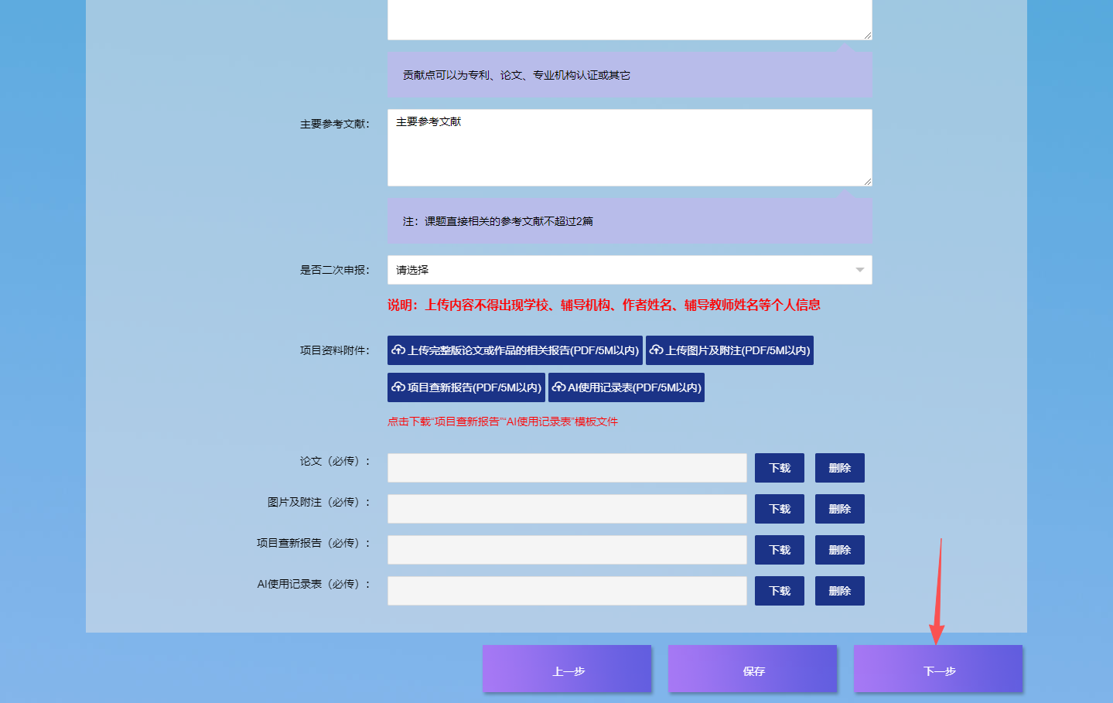
图3-22 项目简述
第五步：在【已获成果】界面，按项目实际情况填写相关信息，点击右下方【保存】按钮进行保存，再点击【下一步】按钮，将会进入确认事宜界面，如图3-23所示。
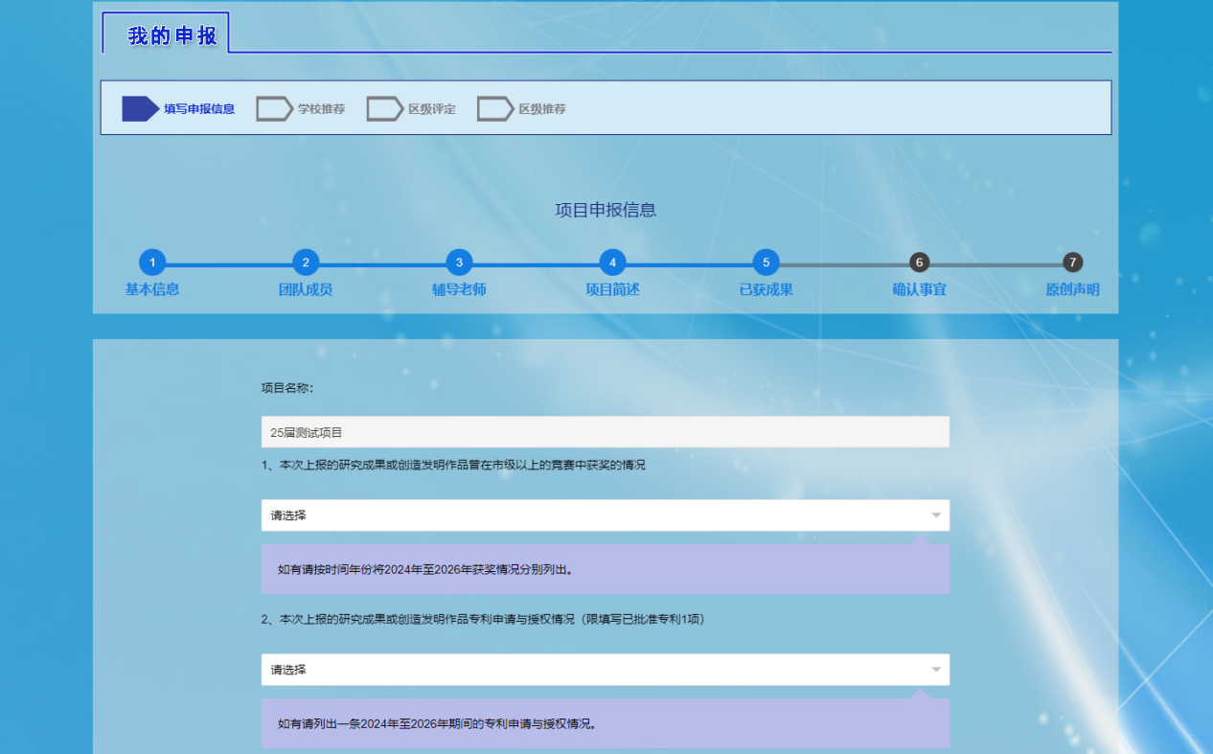
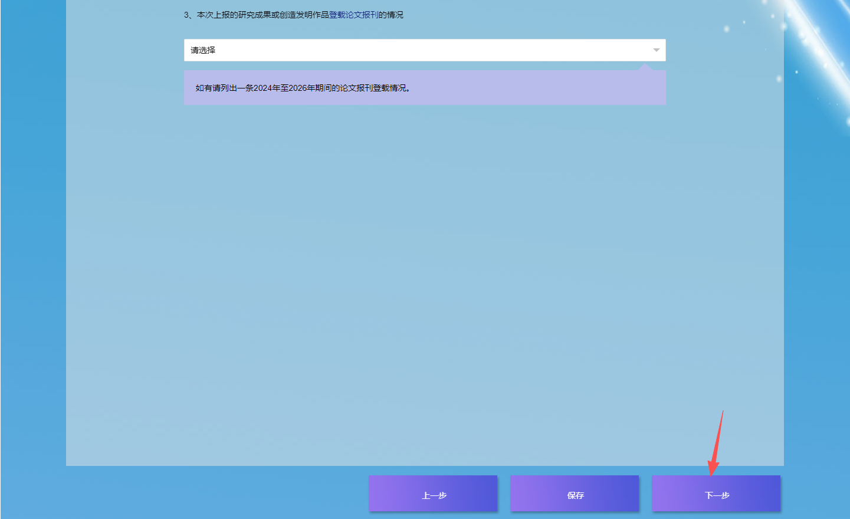
图3-23 已获成果
第六步：在【确认事宜】界面，先选择完成日期，然后分别就列出的三项内容点击【确认】按钮进行确认，完成后点击右下方【下一步】按钮，将会进入原创声明界面，如图3-24所示。
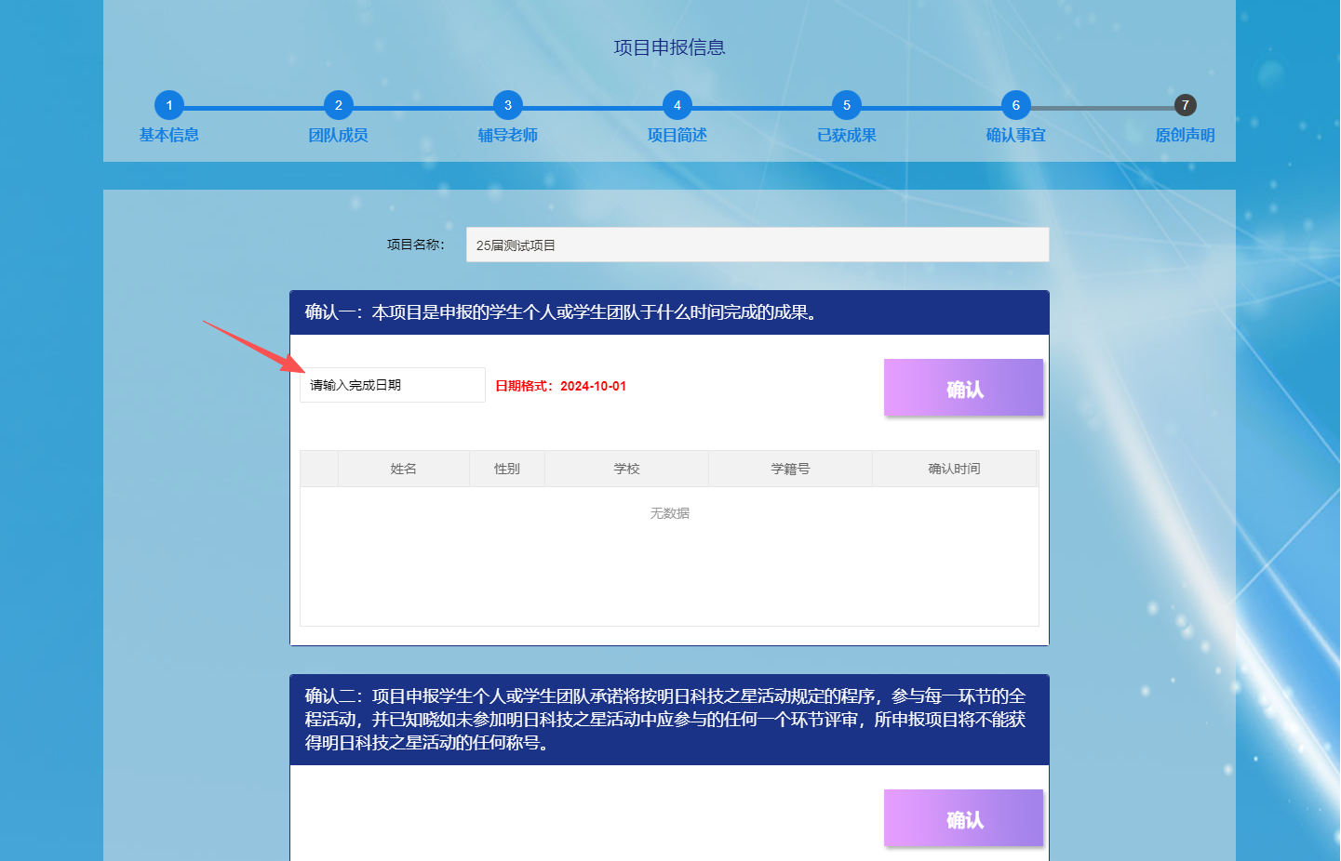
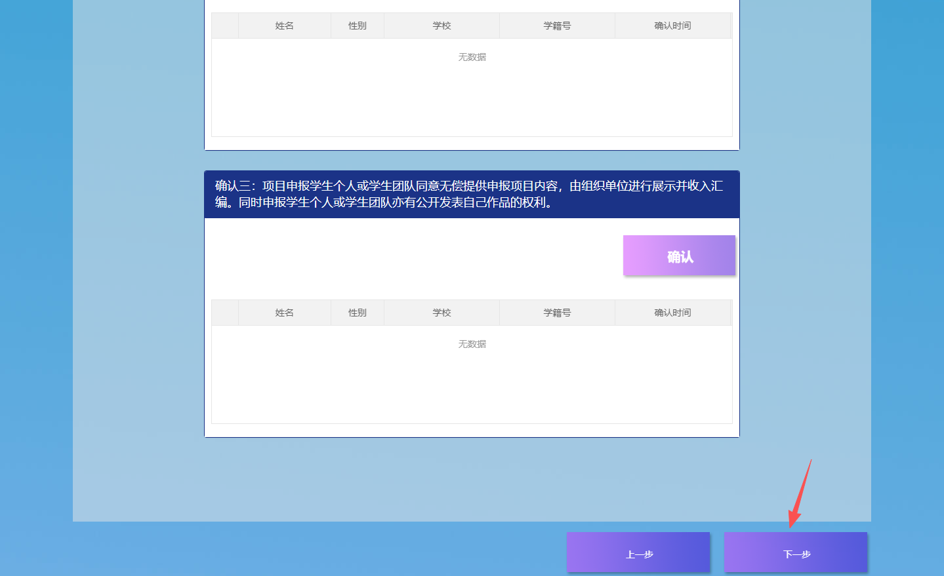
图3-24 确认事宜
注意：团队项目需要团队所有成员确认事宜，才能进行下一步。
第七步：在【原创声明】界面，查看活动作者原创性声明，然后点击确认，点击右下方【预览】按钮，可进行项目申报预览，查看填写的申报内容，点击【提交申报】按钮即上传提交项目，如图3-25所示。
注意：提交后将无法删除该项目。
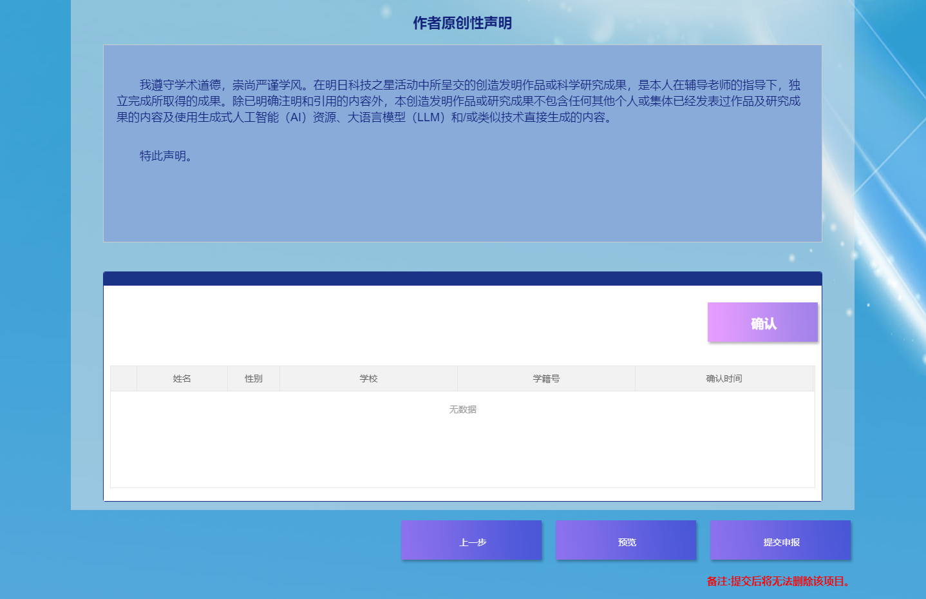
图3-25 原创声明
注意：团队项目需要团队所有成员确认事宜，才能提交申报。
第八步：在【原创声明】界面，点击【提交申报】按钮，弹出提示信息“感谢您的参与，网上（区级活动）项目申报已成功提交。”点击确认按钮，将会返回项目申请主页面。
点击右侧【编辑】按钮会进入修改项目信息页面，可以修改项目内容；点击【删除】按钮，可以删除该条项目申请（已提交的项目不允许删除），如图3-26（1）、3-26（2）所示：
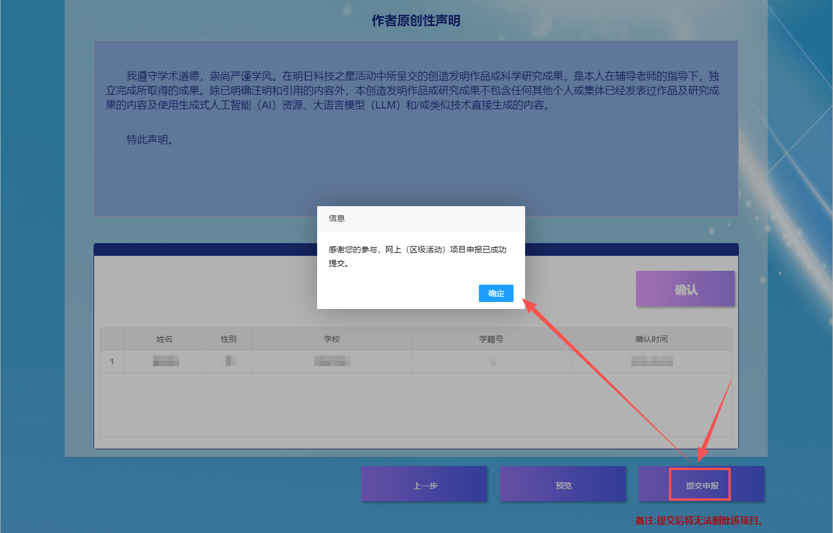
图3-26（1）提交申报
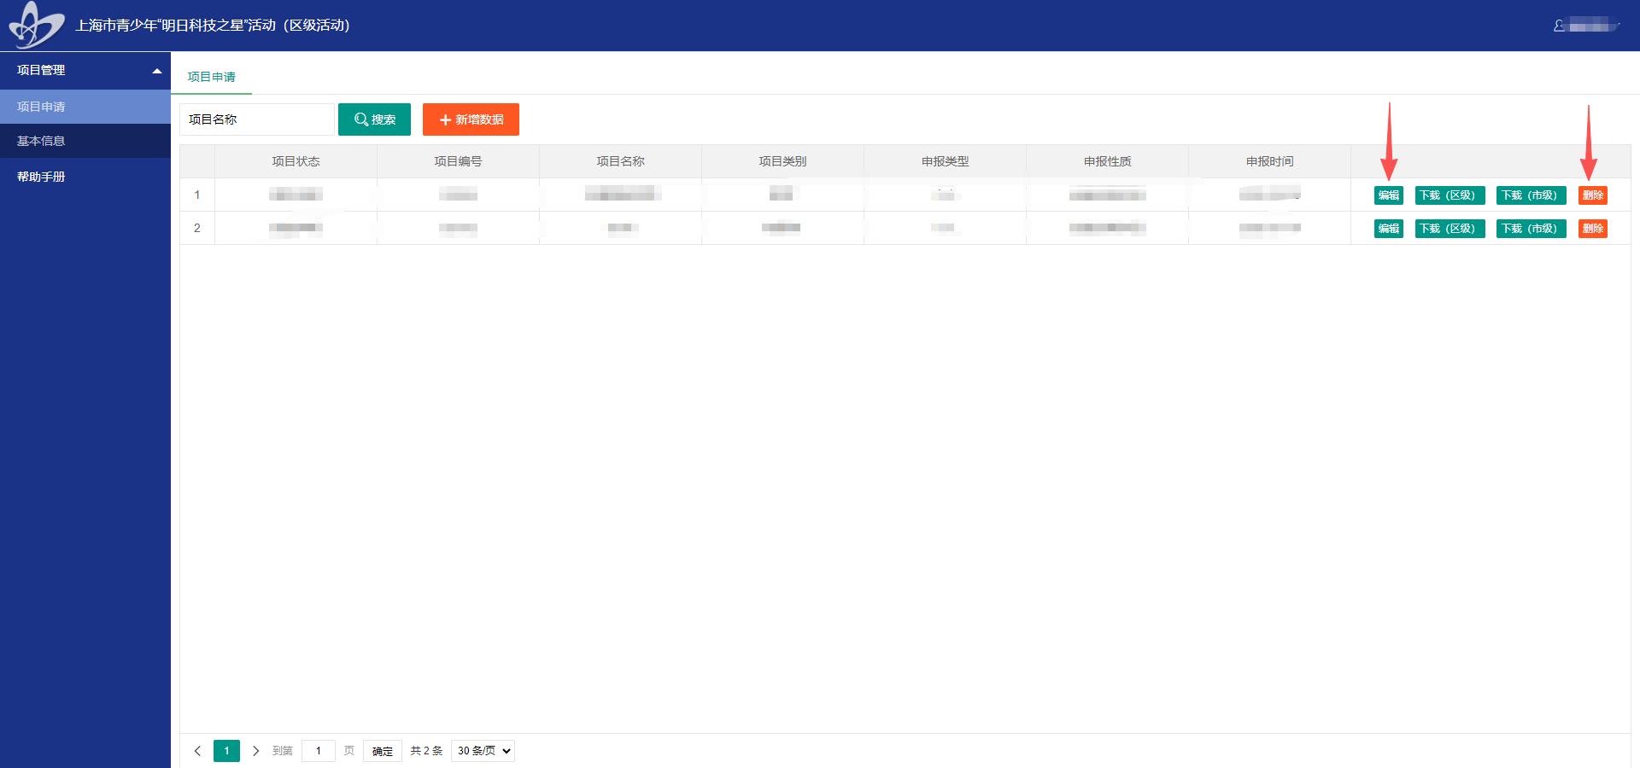
图3-26（2） 修改\删除项目
点击【下载（区级）】按钮可以下载区级活动项目申报书；
点击【下载（市级）】按钮可以下载市级活动项目申报书；
注意：市级活动暂未开始点击无法下载，会有“市级活动暂未开始”的提示信息。按钮位置如图3-27所示。
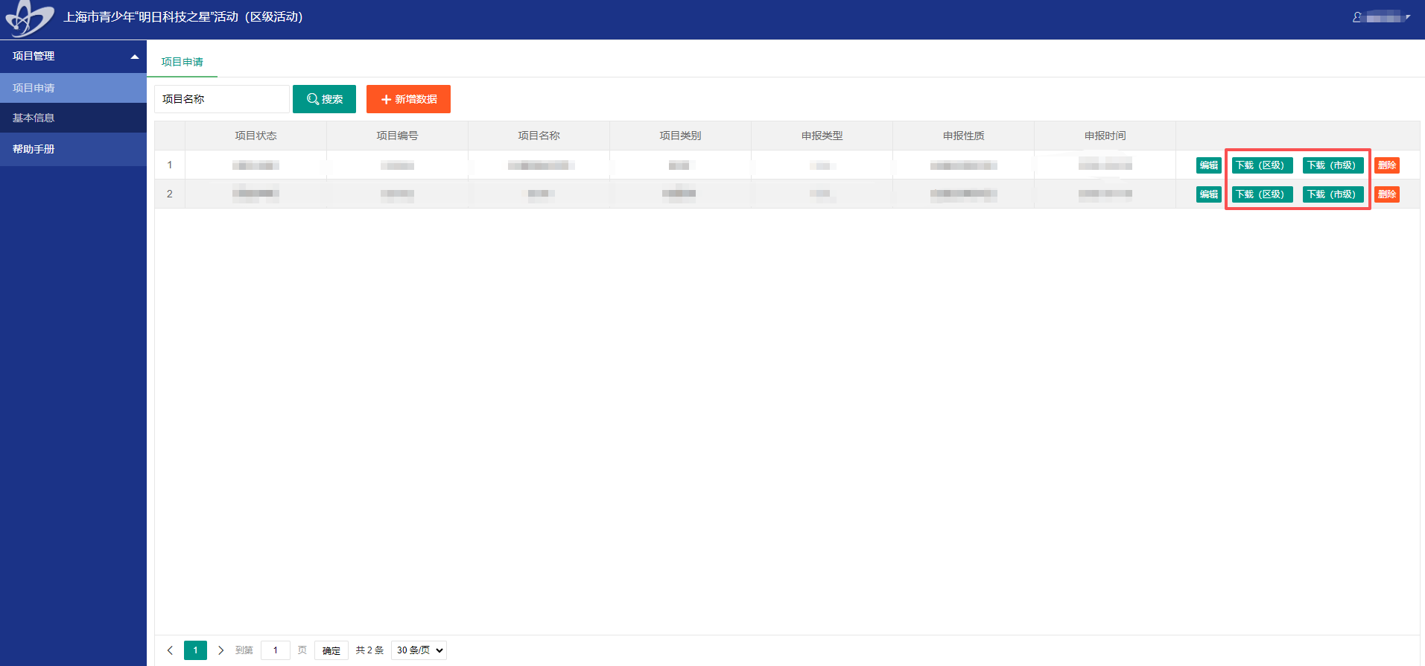
图3-27 下载项目申报书

3.5 退出登录
操作说明：用户使用完系统后，为保证账户和数据的安全，退出登录。
操作步骤：鼠标移至主界面的右上角，单击【退出系统】按钮，即可退出用户登录，如图3-28所示。
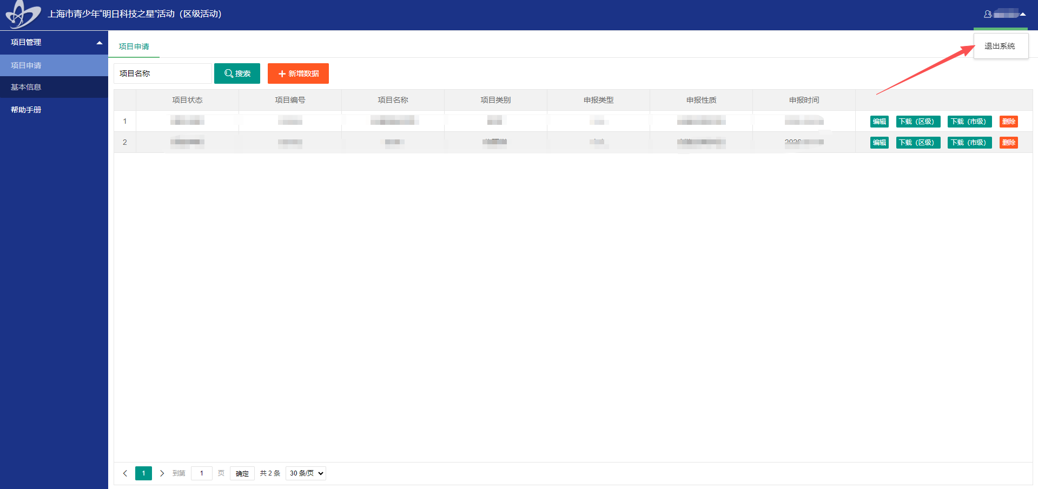
图3-28 退出系统

